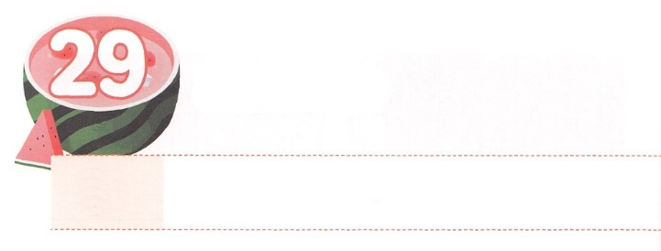

かみさまの　そなえ

**げつようび**

それどころか、のであるキリスト・イエスをっていることのすばらしさのゆえに、いっさいのことをとっています。はキリストのためにすべてのものをてて、それらをちりあくたとっています。それは、には、キリストを、また、

**ピリピ**

**38**

がたちのためにえてくださっていることがあります。サミットのです。これはのですることのできるのです。おそらく、それはのにとってのないものにえるでしょうが、はこのをつけたレムナントにのをえられます。のにもえられたこのは、のをすることができるほどのでした。パウロをけたたちにもえられました。をしてもにるほどだったのです。

は、たちをのとしててられています。ですから、がされたのピリピ、テサロニケ、コリント、エペソのように、ばれたひとりをして、をかすのをえられるでしょう。のや、によってするのではありません。がえてくださったタラントをできるようにめるりからめましょう。のにをえているレムナントをはサミットとしててて、えておかれたをえてくださるでしょう。



**きょうのみことば**

、ありがとうございます。たちのではつことができないこのを、がえてくださったことをわってかすサミットとしていてください。きておられるイエス・キリストのおによっておりします。アーメン

全国牧師、長老祈祷会2講│2019.3.21

**きょうのいのり**

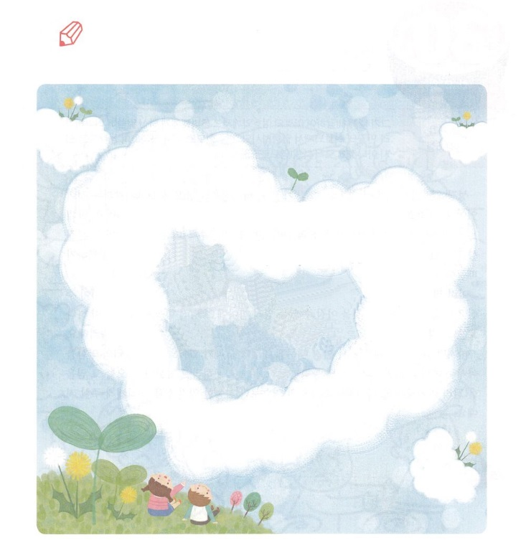

　　　　　　のをからつけて、なぞっていて

　　　　　　がのためにえられたことをりでつけましょう。

そうしてアブラハムは、

そのを、アドナイ・イルエとづけた。

でも、「ののにはえがある」と

いえられている。

2214

いてみよう

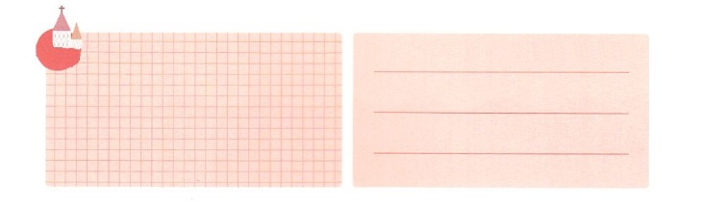

**きょうのでんどう　　　　　　　　　　う　　　　　　　　　　　　　　　　　　　　　　　　する**

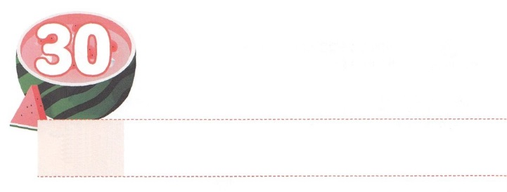

しんこうが　ひつようです

**かようび**

するとは、にえてこうった。「これは、ゼルバベルへののことばだ。『によらず、によらず、わたしのによって』とのはせられる。

**ゼカリヤ**

**46**

にはくのがされています。そのでももきなは、キリストをるということでした。キリストだけによってのどもになるように、がをいてくださったのです。に、キリストをらないなら、サタンにまったままきていくので、どんどんはきくなっていきます。のりをけているサタンが、いをもってがほろびることをいながらえずするからです。

このようなので、キリストをとしておえして、のどもになったたちに、がえてくださったことがあります。これらすべてにてるなです。ながあれば、このつをしてすべてをさせてくださいます。たちは、いまなをつけてわうことさえできればします。

ところが、もづかないうちにとのゆえにになることがあります。そのようなたちのさをごであるは、みことばとりのをじるをめなさいとわれました。、そのをめてりましょう。がのによってだけになるなをたちにえてくださるでしょう。



**きょうのみことば**

、ありがとうございます。ので、ににするをくださったので、によってつけてわうようにけてください。きておられるイエス・キリストのおによっておりします。アーメン

産業宣教メッセージ│2019.3.23

**きょうのいのり**

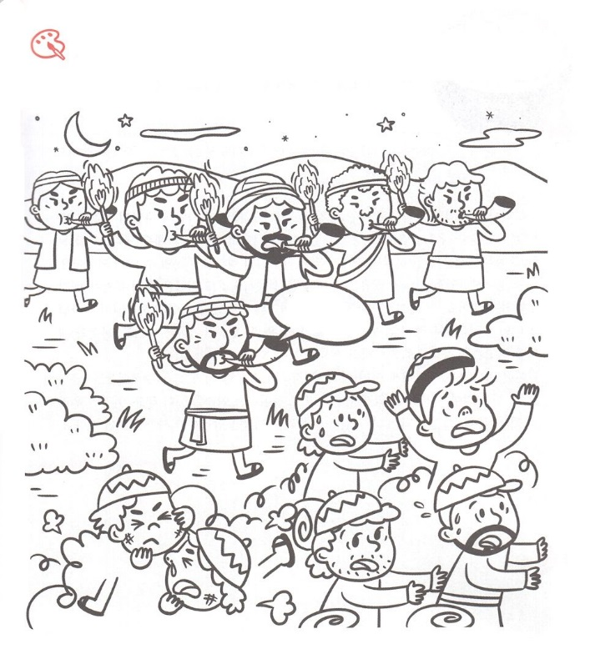

　　　　　のギデオンと、こわがりでかった300のがいます。

ギデオンのとじがえられるようにりながら

　　　　　をぬってをさせましょう。

をぬろう

ブォー



**きょうのでんどう　　　　　　　　　　う　　　　　　　　　　　　　　　　　　　　　　　　する**

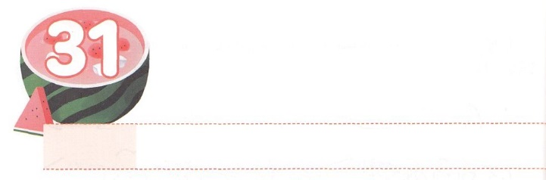

かみのかたちを　もつ　もの

**すいようび**

**127**

はをごのかたちとしてされた。のかたちとしてをし、ととにらをされた。

はごのかたちとしてをされました。ところが、はサタンのによってをれたことにより、そのかたちをいました。そのため、がただイエス・キリストをしてってくださり、のどもにして、のかたちをするようにしてくださいました。

に、にっていないすべてのは、しても、はにってするようになります。こののために、がますますなになってしまいました。このとき、がのどもとしてたちをされました。たちをされたは、みことばをされ、のろいとわざわいをぎ、のでいておられます。

このようなは、たちにこのをしてかすなをすでにえてくださいました。からそのをつけてうために、いりにるをしなければなりません。これがたちの、、になる、をかしてのをかすみわざがきるでしょう。



**きょうのみことば**

核心訓練メッセージ│2019.3.23

、ありがとうございます。のかたちをしたの、、がになって、をかすとなるようにいてください。きておられるイエス・キリストのおによっておりします。アーメン

**きょうのいのり**

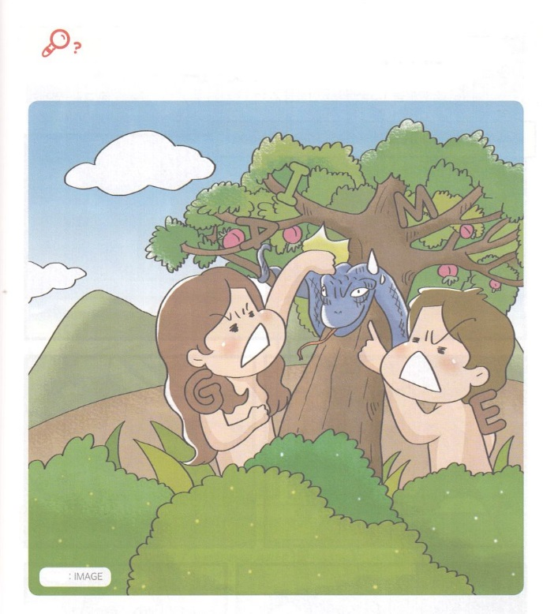

　　　　　IMAGE（イメージ）というをつけて、がはじめにたちに

　　　　　えてくださったかたちをするりをはじめましょう。

かくれている

を

つけよう

かくれていることば



**きょうのでんどう　　　　　　　　　　う　　　　　　　　　　　　　　　　　　　　　　　　する**

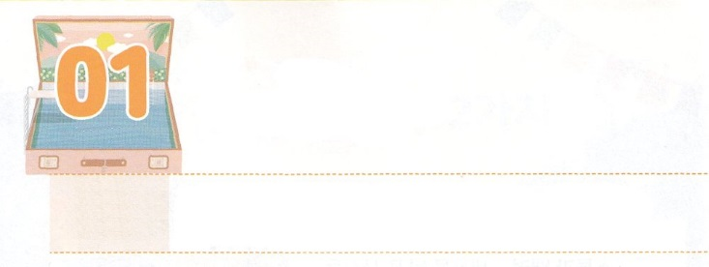

まことの　たたかいの　たいしょう

**もくようび**

ダビデはペリシテにった。「おまえは、と、と、げをって、にかってるが、は、おまえがなぶったイスラエルのの、ののによって、おまえにちかうのだ。

**Iサムエル**

**1745～47**

どうしてだちとけんかするのでしょうか。ほとんどの、おたがいにることができないか、だちのことをできないために、のえをするからでしょう。、のレムナントのダビデは、にわなければならないをって、そのといました。

とてもがくてそうなゴリヤテのに、だれもることができませんでした。そのとき、ダビデはゴリヤテのにみました。ゴリヤテとうためではありませんでした。れないで、をじないとうためでした。また、からにするりとによってをえていたので、ゴリヤテのにることができたのでした。それだけではありません。いだったダビデはまかされたをるためにいたであるをげるをってみました。ダビデにこのようながあったのは、わらないのみことばであるのにいたからです。ダビデがになったには、をするえをけました。

もダビデのようにいのをまことのにえましょう。をじない、ののとのいです。ののにいるときに、ってつはえられるでしょう。

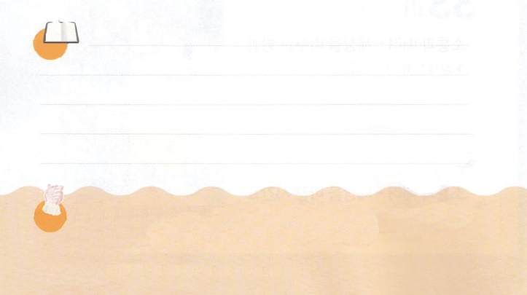

**きょうのみことば**

**きょうのいのり**

インマヌエル教会聖日1部│2019.3.24

、ありがとうございます。ダビデのようにとってつをのでするレムナントとしてつようにいてください。きておられるイエス・キリストのおによっておりします。アーメン

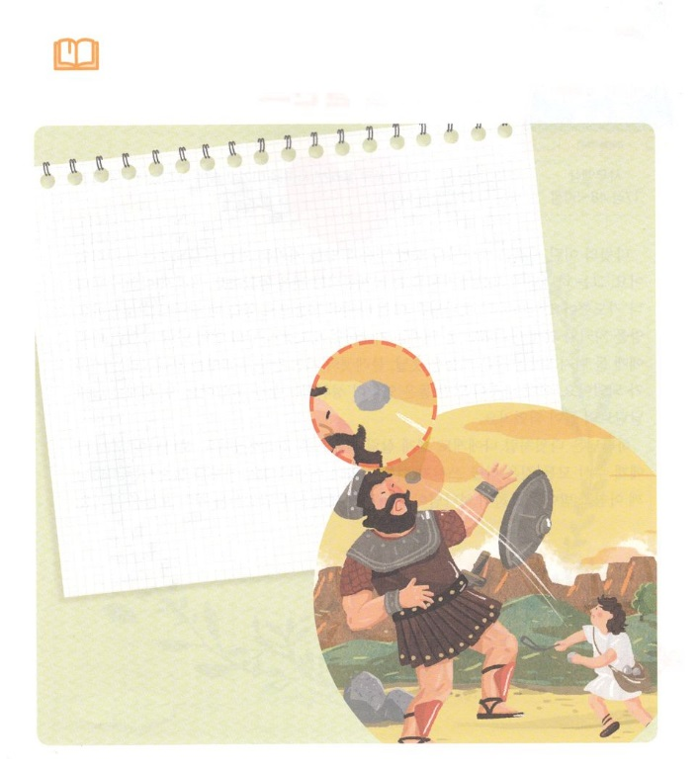

　　　　　　　　　　まこといのをっていたダビデはをてて、

をってをげました。にどんながあるのか

えて、のにいててましょう

の

みことばを

しよう

21の

14の！

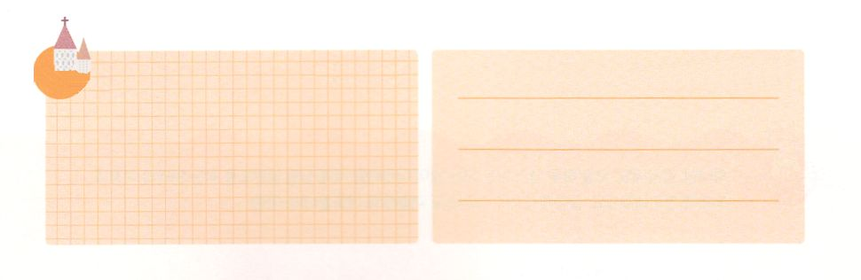

**きょうのでんどう　　　　　　　　　　う　　　　　　　　　　　　　　　　　　　　　　　　する**

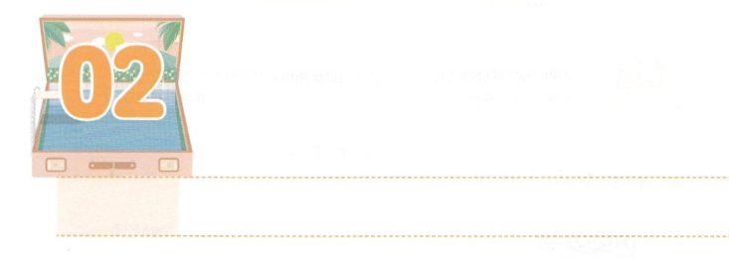

せかいを　いかす　タラント

**きんようび**

こうしてダビデは、げとつので、このペリシテにった。ダビデのには、りのもなかったが、このペリシテをちしてしまった。

**Iサムエル**

**1748～50**

ダビデのいは、にするとをるをするでした。はがのりをいておられるということをっていました。ですから、とにりました。（詩5:3、17:3）はこのようなダビデがいであったとき、タラントをえてくださいました。をるためにえたをげるです。ののにいたダビデにとってをげるというさなは、にペリシテのゴリヤテをすにそのがいられました。このとき、ダビデがげたはのになりました。また、をかすタラントのになりました。

は、ダビデとじように、にもをかすタラントをされています。が、にえるすべては、をいるためののなのです。のりをいてくださるへとにりながら、がされたをかすタラントをつけるをごしましょう。



**きょうのみことば**

、ありがとうございます。、のすべてがダビデのようにをかすタラントをつけるのになるようにいてください。きておられるイエス・キリストのおによっておりします。アーメン

インマヌエル聖日2部│2019.3.24

**きょうのいのり**

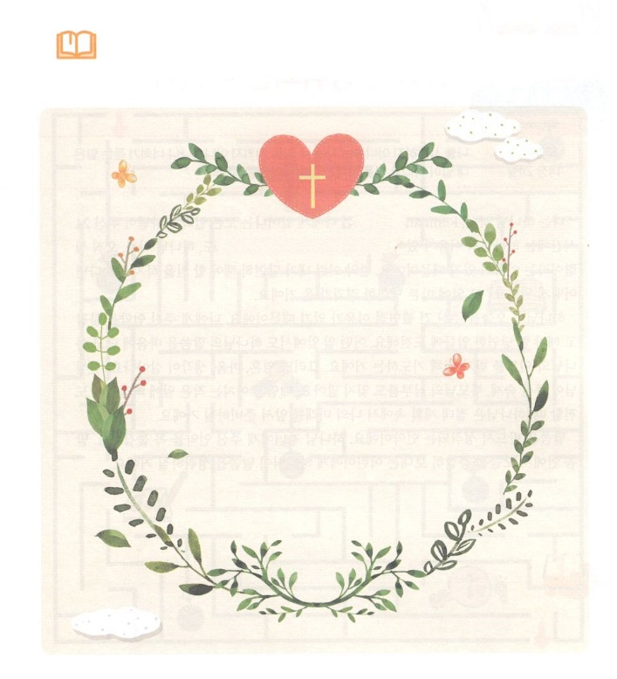

　　　　　がダビデにえられたをかすタラントについてかれた

　　　　　をからつけて、はをかすタラントを

　　　　　どのようにってするのか、パパやママとフォーラムをしましょう。

　　　　　　　　　7870～72のみことば

みことばを

しよう



**きょうのでんどう　　　　　　　　　　う　　　　　　　　　　　　　　　　　　　　　　　　する**

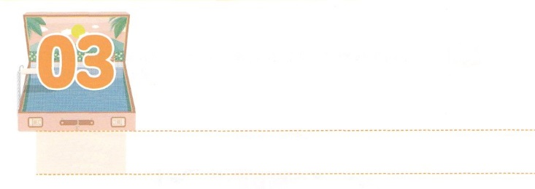

みことばが　じょうじゅする

　　　　　　　　　こども

**どようび**

わたしをさないは、わたしのことばをりません。あなたがたがいていることばは、わたしのものではなく、わたしをわしたのことばなのです。

**ヨハネ**

**1424**

はのども、レムナントです。このにきるすべてのこととがえてくださった24には、のがあります。がえてくださったただキリスト、の、ただというがあるからです。そんながするべきことをしなければ、どうなるでしょうか。それにともなうのになるでしょう。

がをえられたのは、があるからです。にえられたをって、するべきことにしましょう。どんなことがあっても、のみことばをにめて、のきをけるためにりましょう。そうすれば、たましい、、えがかされます。からの、パパやママのおいもかかさないようにしましょう。えられるさなでも、すべてにするとき、はのでのをもってしてくださるでしょう。

みことばは、ずするです。のどもにえられたをずりましょう。みことばので、をにごすどもにはみことばをしてくださるでしょう。



**きょうのみことば**

、ありがとうございます。がしげてくださるののにいることができますように。のすべてのことといに、みことばがすることをるようにいてください。きておられるイエス・キリストのおによっておりします。アーメン

地域伝道弟子訓練メッセージ│2019.3.26

**きょうのいのり**

きょうのいのり

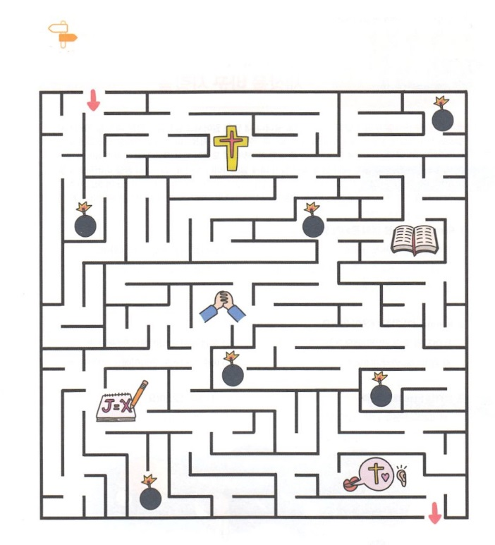

のどもであることを確認するために、をつけるを

りましょう。

みことばのになアイテムをつけながらみましょう。

めいろ



**きょうのでんどう　　　　　　　　　　う　　　　　　　　　　　　　　　　　　　　　　　　する**